BIBLIOTEKA SZKOLNA PROPONUJE MATURZYSTOM

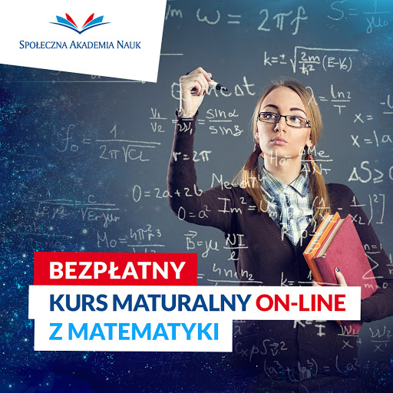

Nadchodzi czas intensywnych przygotowań do egzaminu maturalnego. Na pewno myślisz o uzyskaniu wysokiego wyniku, zwłaszcza z matematyki.
Społeczna Akademia Nauk proponuje Ci udział w kolejnej odsłonie Bezpłatnego Kursu Maturalnego On-line z Matematyki, na którym powtórzysz zagadnienia teoretyczne i uzyskasz odpowiedzi na nurtujące Cię pytania związane z egzaminem. Zajęcia będą realizowane w aplikacji Microsoft Teams.

Terminy zajęć
01.06 (17.00-19.15)
02.06 (17.00-19.15)
03.06 (17.00-19.15)
04.06 (17.00-19.15)
05.06 (17.00-19.15)
Termin przyjmowania zgłoszeń: 07.05.2020 - 28.05.2020.

Po zakończeniu zapisów uczestnicy kursu otrzymają login i hasło, umożliwiające udział
w zajęciach.
Więcej informacji: 42 664 66 56/57 lub matura@san.edu.pl

